2.pielikums
Cenu aptaujai, Identifikācijas Nr. 3VSK/2022-3

TEHNISKĀ SPECIFIKĀCIJA-FINANŠU PIEDĀVĀJUMS

1.daļa - Frezēšanas iekārtas Stepkraft ar aksesuāriem un palīgierīcēm
Preces nosaukums | CNC iekārta D3/420 Construction Kit, Stepcraft
Tehniskā specifikācija | Tehniskie parametri:  - Komplektā ar visām darbam nepieciešamajām sastāvdaļām (Instrumenti, piemēram, frēzēšanas motors, 3D drukas galviņa u.c. NAV iekļauti piegādes komplektācijā un ir jāpasūta atsevišķi!)  - Integrēta modulāra vadības elektronika vienkāršai savienošanai ar datoru, izmantojot USB vai paralēlo interfeisu  - 2A Sanyo Denki soļu motori  - Y-ass, ko darbina divi soļu motori  - All-Steel Motion System™ no rūdīta tērauda, ​​kas pazīstams no STEPCRAFT Q sērijas  - 4-sliežu rullīšu vadība  - Lietošanai gatavi kāpurķēžu veltņi, nav nepieciešama priekšslodzes regulēšana  - Augstas izturības profili uz visām asīm optimālam spēku sadalījumam un īpaši augstai vērpes stingrībai  - igus® Energy ķēdes uz visām asīm  - Standarta Ø 43 mm instrumentu turētājs ļauj izmantot trešo pušu ierīces (ja nepieciešams, ar adapteri)  - Optimizēta, integrēta iespīlēšanas sistēma (spīlēšanas stieņi) līdz 15 mm bieziem plākšņu materiāliem  - igus® precīzijas vītņotās skrūves  - Y ass ar silikona blīvējumu, lai aizsargātu pret netīrumiem  - Divi T-veida slotis Z asī, lai piestiprinātu papildu piederumus  - Iekārtas galds izgatavots no nodilumizturīga HPL (standarta), pēc izvēles pieejams ar alumīnija T-slot darba virsma vai vakuuma galdu (MDF vai PE)  - Līdz septiņiem šķērsstieņiem gar Y asi ārkārtīgi precīzai un vienmērīgi stingrai mašīnas gultnei  - Viegli kopjamas un nodilumizturīgas virsmas (pulverkrāsošana, anodēšana)  - 5 gadu ražotāja garantija  - Vispārējie izmēri (X,Y,Z): 443 mm x 600 mm x 546 mm  - Pārvietošanās (X,Y,Z): 298 x 415 x 132 mm  - Stiprināšanas laukums (X,Y): 316 x 499 mm  - Atkārtotas pozicionēšanas kļūda: +/- 0,04 mm  - Tehniskā iekārtas izšķirtspēja: 0,001875 mm  - Svars: 16.5 kg
Daudzums | 1 gab.
Cena par vienu vienību EUR ar PVN

Preces nosaukums | Vadības programma UCCNC
Tehniskā specifikācija | - RS274 un M kodu izpilde  - līdz 100 kHz darbība  - G54 / G59 ofsetā un G52 / G92 pagaidu ofsetā  - 3D instrumenta simulācija  - iespējama lietotāja pielāgota izvēlne  Sistēmas nodrošinājums:  - dators ar 1.6 GHz procesoru  - 1 GB RAM  - cietais disks ar vismas 16 GB brīvu vietu  - Windows XP, 7, 8 und 8.1 (32 vai 64 bitu versija)  Piegādes komplektācija:  - CD ar programmatūru, instrukciju un parauga failiem  - UC100 sistēmas plate  - UCCNC programmatūras licences (pa e-pastu)  - USB kabelis  - STEPCRAFT paralēli modulis
Daudzums | 1 gab.
Cena par vienu vienību EUR ar PVN

Preces nosaukums | Frēzēšanas motors MM-800, Stepcraft
Tehniskā specifikācija | Tehniskie dati:  - jauda 800 W  - tukšgaitas apgriezieni 7000 - 25 000 min  - canga 3.175 mm  - instrumenta stiprinājuma vieta 43 mm  - svars 1,6 kg  Piegādes komplektācija:  - instruments kartona kastē  - canga 3.175 mm  - instrukcija
Daudzums | 1 gab.
Cena par vienu vienību EUR ar PVN

Preces nosaukums | Universāls putekļu uzsūkšnas adapteris D3-sērijai, Stepcraft
Tehniskā specifikācija | Piemērots visiem frēzēšanas motoriem ar 43 mm stiprinājumu.  Sūkšanas kurpe ir piestiprināta ar četriem neodīma magnētiem  Automātiskā augstuma kompensācija 47,8 mm (Z virziens)  Piegādes komplektācija:  - Putekļu uzsūkšnas adapteris (magnētisks)  - Pilnīgs vadīšanas mehānisms  - Nosūkšanas šļūtene 2 m
Daudzums | 1 gab.
Cena par vienu vienību EUR ar PVN

Preces nosaukums | Instrumenta augstuma sensors TS-32, Stepcraft
Tehniskā specifikācija | Tehniskā specifikācija:  - diametrs 32 mm  - augstums 33 mm  - mērītāj slēdža diametrs 8 mm  - slēdža tipa: atvērts vai aizvērts  - izgatavots no alumīnija  - kabeļa garums 2,0 m  - svars 95 gr
Daudzums | 1 gab.
Cena par vienu vienību EUR ar PVN

Preces nosaukums | Frēžu komplekts "Wood", Stepcraft
Tehniskā specifikācija | Komplektā:  1x end mill double-flute upcut 3 mm  2x end mill double-flute upcut 2 mm  2x end mill double-flute upcut 1 mm  1x end mill spiral toothed upcut 3 mm  2x end mill spiral toothed upcut 2 mm  2x end mill spiral toothed upcut 1 mm
Daudzums | 1 gab.
Cena par vienu vienību EUR ar PVN

2.daļa: Mayku FormBox - kompakts galda vakuuma formētājs
Preces nosaukums | Mayku FormBox  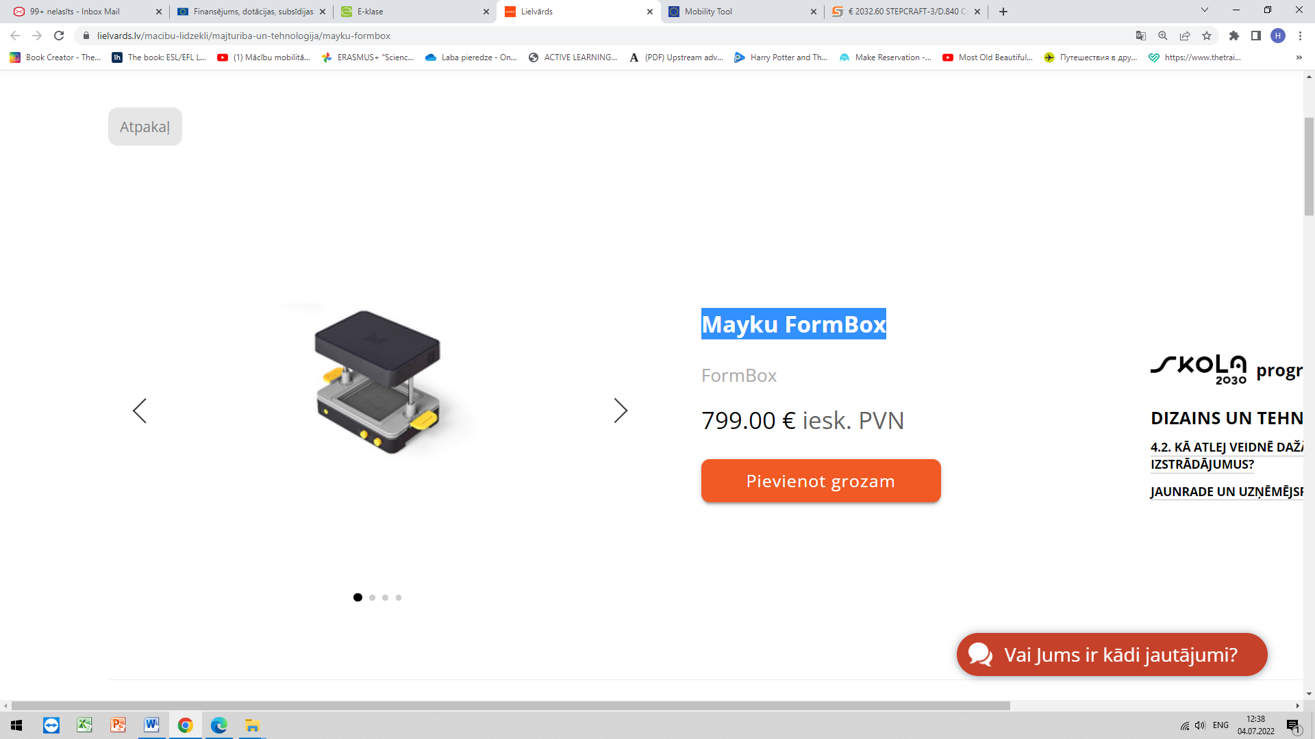
Tehniskā specifikācija | Tehniskie parametri:  Mayku FormBox - kompakts galda vakuuma formētājs  Liešanas materiāls: Betons, ģipss, jesmonīts, ziepju masa, silikons, šokolāde, želeja, vaska.  Komplektā:  Mayku FormBox;  20 gab. caurspīdīgas un 20 gab. baltas formēšanas loksnes;  1 kg liešanas masa;  3 dažādi demo paraugi formēšanai.
Daudzums | 1 gab.
Cena par vienu vienību EUR ar PVN

3.daļa: M-1034DX 3-/4-diegu overloks; M 280D šūjmašīna - izšūšanas mašīna; PROGRAMMNODROŠINĀJUMS PE DESIGN PLUS 2
Preces nosaukums | M-1034DX 3-/4-DIEGU OVERLOKS  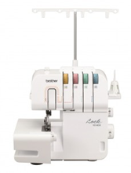
Tehniskā specifikācija | Nogriež, sašuj un apmetina ar cilpdūrienu gan parasta auduma, gan trikotāžas auduma malu ar 3 vai 4 diegiem:  - šūšanas ātrums līdz 1300 dūrieni/minūtē;  - ērta diegu ievēršana cilpotājos;  - diferenciāla auduma padeve trikotāžas, adītu un plānu audumu apstrādei;  - ierullētas malas dūriens;  - šauras malas dūriens zīda apstrādei;  - ērti nolaižams augšējais nazis;  - izmantojamas šujmašīnu adatas;  - noņemams brīvās rokas panelis cilindrveida detaļu apstrādei.
Daudzums | 2 gab.
Cena par vienu vienību EUR ar PVN

Preces nosaukums | M280D ŠUJMAŠĪNA-IZŠŪŠANAS MAŠĪNA  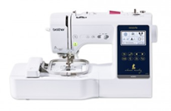
Tehniskā specifikācija | Izšūšanas mašīna Brother M280D ar krāsainu LCD skārienjūtīgu informācijas ekrānu 82 x 45 mm, automātisku diega ievēršanu adatā, diegu apgriešanu un USB portu zīmējumu ievadei. Paplašināta darba virsma – 160×105 mm  Izšūšanas mašīnas režīmā:  - 100mm x 100mm izšūšanas laukums  - 125 ieprogrammēti izšūšanas dizaini, t.sk.45 Disney dizaini  - Vienkārša, automātiskā diega ievēršana  - Augšējā un apakšējā diega sensors  - Automātiska diegu apgriešana  - Dizainu kombinēšanas iespēja  - Izšūšanas dizainu nolasīšana no USB zibatmiņas vai tieši no datora  - Zīmējuma pagriešana ar soli par 1, 10 , 90 grādiem  - Zīmējuma izmēra maiņa (90 – 120)%  - Mašīnas ātrums līdz 400 dūrieni/minūtē  - Sava dūriena veidošana uz ekrāna  - Plašs piederumu klāsts  - Iespēja izšūt savus zīmējumus, kas veidoti ar PE Design programmu  Šujmašīnas režīmā:  - Vairāk kā 140 dūrieni , t.sk. parastie darba dūrieni, dekoratīvie dūrieni, satīna dūrieni, krustdūrieni.  - 4 alfabēta veidi  - 10 automātiski pogcaurumi  - Uzlabots 7 punktu auduma transportieris  - Liela darba virsma  - Šūšanas atslēgšanas poga adatas vai pēdiņu maiņas gadījumā  - Garāks apakšējo zobiņu bloks labākai auduma virzībai  - Pagarināta pēdiņa ar lēzenu pacēlumu auduma biezumu maiņas labākai pārvarēšanai  - Diegu apgriešanas funkcija  Šujmašīnas komplektācija:  - zigzag pēdiņa J (uz mašīnas)  - Monogrammu pēdiņa N  - Overloka dūriena pēdiņa G  - Rāvējslēdzēja pēdiņa I  - Neredzamā dūriena pēdiņa R  - Pēdiņa pogas piešūšanai  - Pogcauruma pēdiņa  - Izšūšanas pēdiņa Q  - Adatu komplekts  - Dubultā adata  - Spolīte uz (mašīnas)  - Uztīta diega (balts) spolīte  - Spolītes klipsis  - Vīļu ārdītājs  - Šķērītes  - Birstīte tīrīšanai  - Pogcauruma actiņu caurduris  - Skrūvgriezis  - Diskveida skrūvgriezis  - Papildus spoles turētājs  - Spoles piespiedējs liels  - Spoles piespiedējs vidējs  - Spoles piespiedējs mazs  - Spolītes uzmava maza izmēra diega spolēm  - Spolītes turētājs (uz mašīnas)  - Tīkliņš birstošiem diegiem  - Pedālis  - Izšūšanas rāmja komplekts 10 x 10cm
Daudzums | 1 gab.
Cena par vienu vienību EUR ar PVN

Preces nosaukums | PROGRAMMNODROŠINĀJUMS PE DESIGN PLUS 2  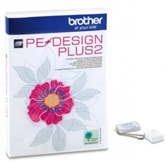
Tehniskā specifikācija | Pamata programmnodrošinājums izšūšanas dizainu veidošanai.  - auto redaktora funkcija  - failu imports: .pes; .phc; .dst;.exp; .pcs; .hus; .vip; .shv; .jef; .sew; .csd; .pec; .xxx  - failu eksports: .pes  - Vektora attēla imports: wmf ;.emf; .svg  - rāmju izmēra izvēle līdz 240 x 360mm  - fotodūriens  - 40 alfabēta veidi  - reālistiska izveidotā izšuvuma pirmsapskate  - iespēja importēt 13 dažādus formātus
Daudzums | 1 gab.
Cena par vienu vienību EUR ar PVN

Apliecinām, ka:
- spējam nodrošināt pasūtījuma izpildi un mums ir pieredze līdzīgu piegādes līgumu izpildē,
- nav tādu apstākļu, kuri liegtu mums piedalīties cenu aptaujā un piegādāt tehniskās specifikācijās norādītās preces,
- apņemamies (ja pasūtītājs izvēlējies šo piedāvājumu) veikt precu piegādi pēc piedāvājumā norādītājām cenām. Piedāvātās cenas ir galīgas un netiks paaugstinātas līguma izpildes laikā,
- saprotam, ka Jums nav pienākums pieņemt kādu no piedāvājumiem, kuru Jūs saņemsiet.
Datums _____________

______________________/ /
Pretendenta vai tā pilnvarotās personas paraksts, tā atšifrējums, zīmogs (ja ir)

